
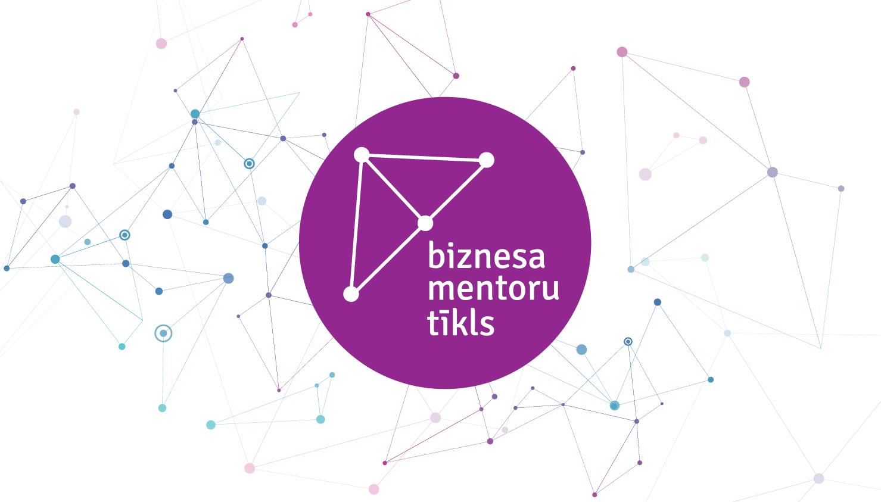

Interreg V-A Latvija – Lietuva pārrobežu sadarbības programmas 2014-2020 projekta LLI – 131 “Uzņēmējdarbības atbalsta sistēmas izveide un pieejamība Zemgalē, Kurzemē un Ziemeļlietuvā” (BUSINESS SUPPORT)

“Mācības uzņēmējiem-mentoriem un konsultantiem”

Norises vieta: LLKC, Rīgas iela 34, Ozolnieki

Datums: Trešdiena 6.02.2019.

Lektori: Inita Krivašonoka un Linda Siliņa

Programma

Laiks | Saturs
9:30-10:00 | Reģistrācija, kafija
10:00-10:30 | Iepazīšanās
10:30-12:00 | Mentora portrets. Kas ir mentorings.  Atšķirība starp mentoru, konsultantu un koučingu
12:00-12:45 | Pusdienas
12:45-13:00 | Enerģijas atjaunošana
13:00-13:30 | Mentoringa nozīmīgums. Pieredzes pārņēmēja praktiskā pieredze
13:30-14:00 | Tikšanās ar pieredzes pārņēmēju, sevis prezentēšana, etiķete
14:00-14:15 | Kafijas pauze
14:15-15:45 | Kāda ir mana motivācija kļūt par mentoru? Ko es vēlos sagaidīt no mentoru tīkla, lai tas būtu man saistošs?
15.45 -16:00 | Kopsavilkums, atgriezeniskā saite

Norises vieta: LLKC, Rīgas iela 34, Ozolnieki

Datums: Ceturtdiena, 7.02.2019.

Lektori: Inita Krivašonoka un Linda Siliņa

Programma

Laiks | Saturs
9:30-10:00 | Reģistrācija, kafija
10:00-10:30 | Atskats uz iepriekšējo dienu
10:30-12:00 | Komunikācijas “telpas” novērtēšana
12:00-12:45 | Pusdienas
12:45-13:00 | Enerģijas atjaunošana
13:00-13:30 | Klausīšanās prasmes – veiksmīgas komunikācijas pamats
13:30-14:00 | Efektīvas sarunas struktūra, jautājumu nozīme un veidi
14:00-14:15 | Kafijas pauze
14:15-15:30 | Kas ir koučings. Kā izmantot koučinga pieeju darbā ar pieredzes pārņēmēju. GROW modelis. Efektīvas komunikācijas treniņš
15.30 -16:00 | Kopsavilkums, atgriezeniskā saite

